**MongoDB使用手册**

## 安装MongoDB

1. 打开mongoDB开始安装

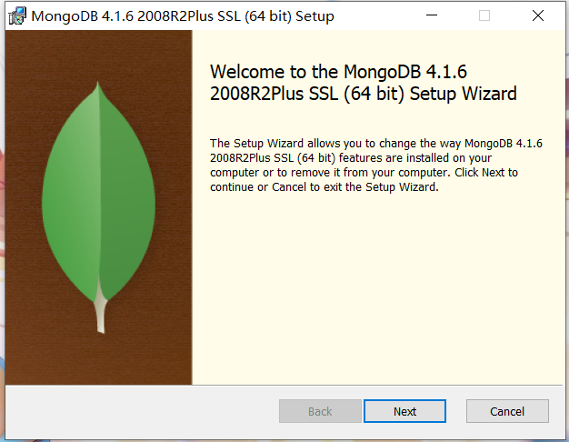

1. 点击NEXT，选择安装路径

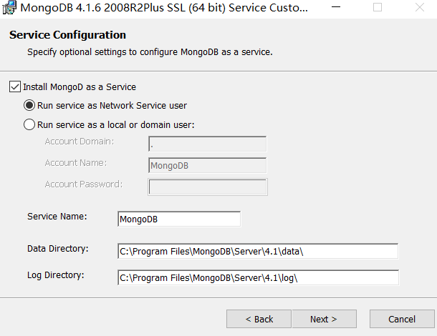

1. 一直点击NEXT，等待安装完成
2. 配置环境变量
   1. 复制软件所在路径

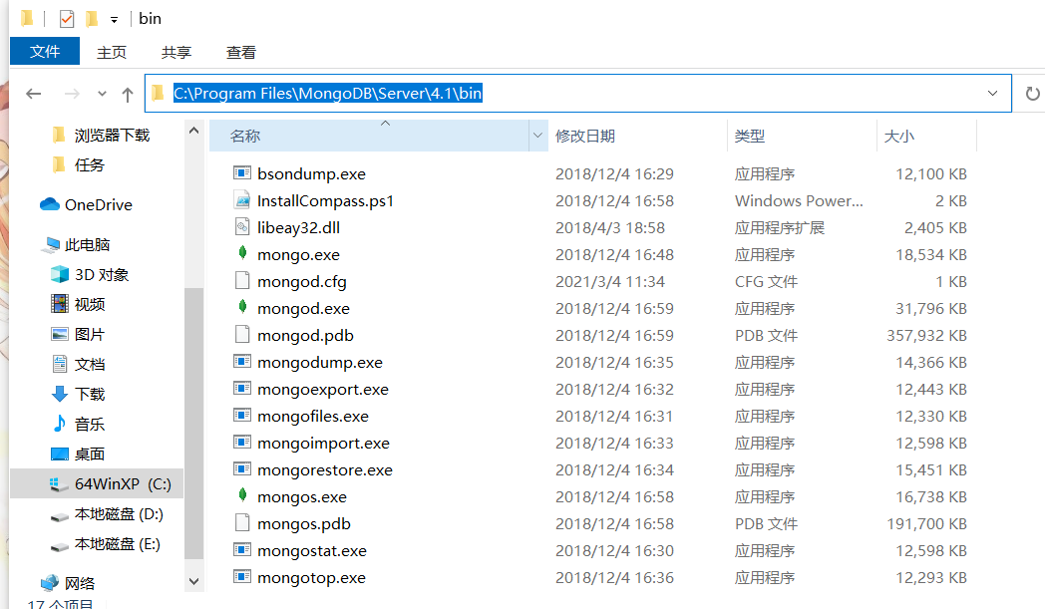

* 1. 右键此电脑——》属性——》高级系统设置——》——》环境变量——》选择系统变量中的Path，点击编辑，点击新建，将复制的路径粘贴进去

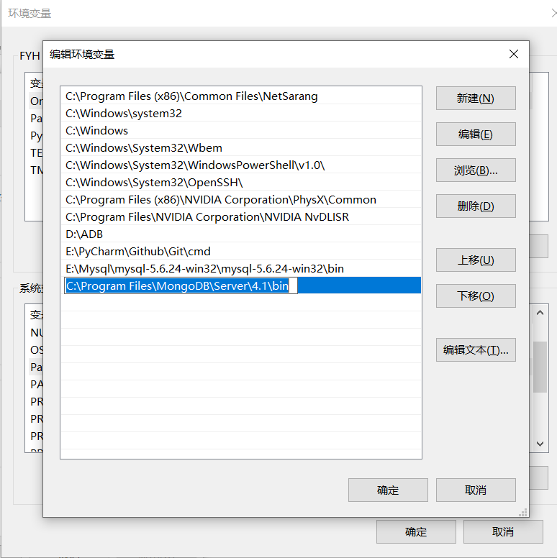

* 1. 保存退出
  2. 打开cmd
  3. 输入mongo进入MongoDB数据库

## 可视化工具使用

1. 打开NoSQLBooster for MongoDB点击左上角Connect

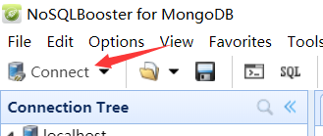

1. 点击Create——》点击save

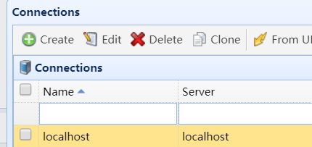

1. 选中localhost，点击connect，数据库连接成功

## 数据库增删改查

**数据库操作**

* 创建数据库：use [数据库名]
* 切换数据库：use [数据库名]
* 查看所有库：show dbs
* 删除数据库：db.dropDatabas() （先切换到该库再进行删除操作）

**增加文档**

* + 添加一条文档：db.[集合名称].insert({name:”张三”})

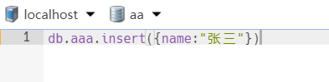

* + 添加多条文档：db.[集合名称].insert([{ },{ },{ }])



**删除文档**

* + 删除一个集合里的所有文档：db.[集合名称].deleteMany({ })或



* + 删除整个集合：db.[集合名称].drop( )
  + 删除符合条件的文档：db. [集合名称].remove({money:{$gte:3}})

db. [集合名称].deleteOne({name:”张三”})

官方推荐使用delete方法删除文档

**更新文档**

* 修改数据：db. [集合名称].update({name:”张三”},{$set:{name:”李四”}})
* 增加文档字段：db. [集合名称].update({name:”张三”},{$set:{age:20}})
* 删除文档字段：db. [集合名称].update({name:”张三”},{$unset:{age:20}})
* (和50比较大小)比较大小：db. [集合名称].update({name:”张三”},{$min:{amount:50}})

**查询文档**

* 排序查询：db. [集合名称].find({}).sort(age:-1) -1为降序，1为升序

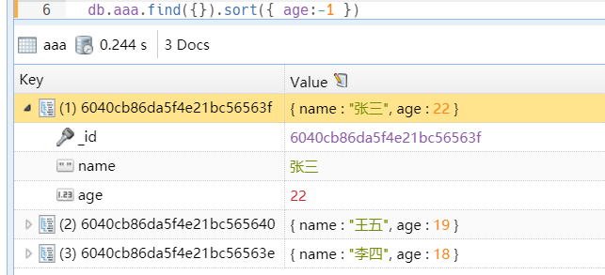

* 显示部分数据：db. [集合名称].find({},{age:0}) 0为不显示，1为显示
* 返回第一条文档：db. [集合名称].find({}).limit(1)

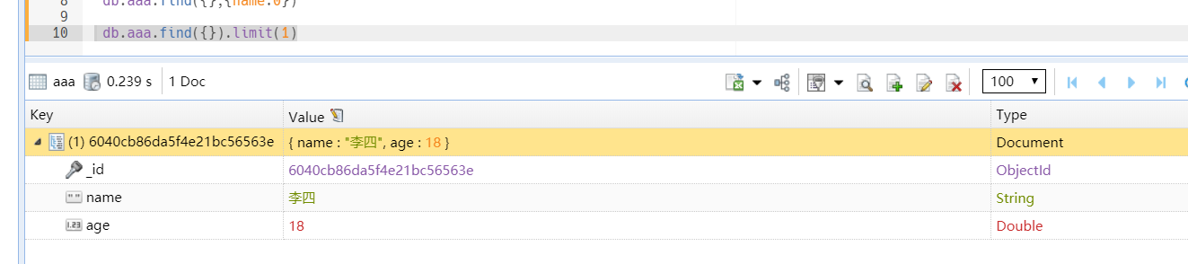

* 返回第1行之后的文档：db. [集合名称].find({}).skip(1)

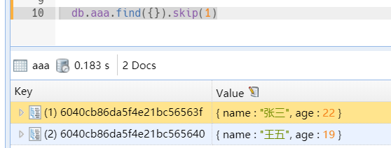

* 查询操作符$lt、$gt、$gte

